Compte rendu de la réunion du 11 octobre 2016
"Education aux médias, accès à internet et utilisation des réseaux sociaux pour et par les personnes déficientes mentales"

Présences :
- Laetitia JACOBY (Visa pour le net) interaction.laetitia.jacoby@gmail.com
- Agnès ROBIN (Centre Reine Fabiola) psychevolution@live.be
- Gaëtan FAMELART (Centre Reine Fabiola) psychevolution@live.be
- Alice SULS (APEPA) alice.suls@skynet.be
- Catherine GOFFINET (Alteo) catherine.goffinet@mc.be
- Myriam RADIS (Frère Mutien) myriamradis@gmail.com
- Stéphanie PARMENTIER (Frère Mutien) stephanieparmentier@hotmail.com
- Gabrielle DI PIETRANTONIO (Inclusion Asbl) gdi@inclusion-asbl.be
- Mirella RONCA (Edelweiss) Edelweiss.ronca@gmail.com
- Carole VAN HOYE (Solidaris) carole.vanhoye@solidaris.be
- Annick GILSONNET (CREAHM) cjcl.chefeduc@creahm.be
- Maïlys GEORGES (CREAHM) cjcl.chefeduc@creahm.be
- Daniel CORNELIS (Child Focus) daniel.cornelis@childfocus.org
- Sandrine MOUSSET (Andage) mousset.sandrine@gmail.com
- Marie-Thérèse WILLIAME (Visavis) willame@visavis.be
- Alice BAUDELET (Les Oliviers) - Après-midi alicebaudelet@hotmail.com
- Sylvia COUSIN (Les Oliviers) - Après-midi sylvia.cousin@acis-group.org
- Marie-Martine GERNAY (ARAPH) marie-martine.gernay@araph.be
- Bruno PLUMAT (PATH) bruno.plumat@creth.org
- Vincent COLLIN (PATH/ARAPH) vincent.collin@creth.org
- Axelle UYTTEBROECK (PATH/ARAPH) axelle.uyttebroeck@creth.org

Avant-propos : remplacer, dans le titre de la réunion, « personnes déficientes mentales » par « personnes fragilisées » car concerne les personnes avec tout type de handicap.

Présentation Ateliers Araph
• Collaboration avec le Centre Reine Fabiola pour l’adaptation du jeu Jungle Web (Child Focus) sur tablettes.
• Collaboration avec l’atelier libre du Centre Visavis :
- Salon Envie d’Amour (création de cartes postales sur tablettes).
- Création d’un mini film de présentation du groupe « Les Tablettes de choc » avec l’application IMovie sur tablette (story board et musique imposés). Outre la création d’un nouveau projet, le but est de discuter des envies, des besoins des personnes mais aussi d’exploiter l’outil.
• Collaboration avec l’Institut « L’accueil » de Froidchapelle : Personnes avec un handicap physique lourd. Permettre à chaque personne d’avoir accès à l’outil technologique.
Remarque : Certains rencontrent des problèmes avec les nouvelles technologies et une personne est désignée d’office, de façon implicite, par l’institution, comme professionnel de l’informatique. Il ne faut pas cantonner l’usage des technologies à un seul atelier. Exemple avec l’Institut « L’accueil » de Froidchapelle : Public hétéroclite (utilisateurs réguliers, analphabètes, débutants, etc.). Il faut privilégier, dans ce cas, un travail individuel afin de percevoir le niveau de connaissance de la personne et l’accompagner dans les besoins qu’elle veut combler.
- La réflexion de travail est la suivante : Comment faire pour que l’institution puisse se réapproprier ces technologies afin qu’elles concernent tout le monde ?
• Collaboration avec le Centre Carpe Diem : Renseignements concernant l’achat de tablettes adaptées et formation pour les utiliser.
- Il y a un intérêt à avoir un référent extérieur qui amène une nouvelle dynamique dans le projet.
• Collaboration avec le CREAHM : groupe de parole autour du thème « sphère publique vs sphère privée » avec des sujets comme le partage de photos, les questions sur le harcèlement, l’envahissement sur les réseaux sociaux, les sms, la relation de confiance, le savoir vivre, etc.
- Comment trouver un bon équilibre, dois-je être disponible tout le temps ?

Présentation Expériences Vécues (positives-négatives) par les participants
• Agnès et Gaëtan : Rencontre avec certaines dérives. Comment faire pour avoir un accompagnement optimal (permis de surfer, arbre décisionnel, etc.) ?
Laetitia : Présentation du site internet « Visa pour le net ». Site testé par les experts Visa (personnes en situation de handicap). Vise la participation sociale : partir d’un groupe à intelligences multiples et l’amener à développer ses capacités pour créer les textes faciles à lire et à comprendre, créés par eux et pour eux.
- Constat : certains « experts » avaient déjà rencontré des expériences malheureuses sur le net. Parfois, on rencontre des problématiques liées à des facteurs psychologiques : utilisation non adéquate de l’outil. Grâce au travail de questionnement, ils sont arrivés avec des propositions adaptées à la problématique. Expérience concrète : problématique rencontrée sur Facebook avec les photos de nu. Que faire ? Contacter la police et/ou Child Focus. Création de l’outil « En sécurité sur internet ».
Agnès : Construction d’un programme de formation pour utiliser l’outil de manière citoyenne. Groupe de travail créé avec les membres du personnel et les personnes handicapées ; l’objectif était de créer un programme en fonction de leurs expériences, préoccupations, valeurs, etc. > Accompagnement éducatif sans diaboliser l’outil en abordant les différents thèmes.
- Qu’est-ce qu’un média ? Qu’est-ce qu’une information ? A quoi servent les réseaux sociaux ? Quels sont les droits et les devoirs des utilisateurs (notions de vie privée, droit à l’image, téléchargement illégal, liberté d’expression, …) ?
Gaëtan : Connexion avec la charte institutionnelle (droits et devoirs de la personne). L’utilisation maximale de l’espace internet au Centre est de 4 fois/semaine.
- Il faut connaître le profil de la personne pour insister sur certains chapitres. Importance du travail collectif mais également du travail individuel.
Laetitia : Il faut pouvoir faire de la prévention mais aussi disposer plusieurs intervenants à différents endroits. Par exemple, pour les services d’accompagnement : envisager de créer une cellule mobile pour traiter les problèmes liés à la technologie (projet en cours).

• Discussion commune autour des Espaces Publics Numériques (donner un accès internet à la population) : Formation accessible pour prévenir des dangers du net à donner dans les espaces numériques, avoir un contact avec les gérants d’EPN afin qu’ils prennent connaissance des particularités du public composé de personnes handicapées (projet en cours).

• Sandrine : Existe-t-il des formations particulières sur la technologie en fonction des différents handicaps rencontrés (elle travaille à domicile) ? L’équipe souhaiterait également utiliser la tablette comme outil de travail (agenda, rdv, …).
- Réflexion commune sur l’utilisation d’outils technologiques pour favoriser la communication au sein des équipes professionnelles (plateforme interne, PEPS, agenda des personnes, Facebook, etc.).
Alice S. : projet VIDIS étendu en 2019 ; données médicales communiquées via les outils technologiques dans le domaine des soins de santé.

• Discussion autour des réseaux sociaux et plus particulièrement de Facebook.
- Etre « ami » avec la famille du bénéficiaire, quels sont les avantages et les inconvénients ? (Que montre-t-on ?, contradiction sur l’utilisation de l’image du bénéficiaire, etc.).
Problèmes Facebook : surconsommation, limites, parents dépassés par le phénomène, environnement qui joue sur la santé mentale, cyberdépendance, …
Carole : accueil de jour avec des jeunes aux profils différents et avec des technologies trop hétéroclites. Ampleur de la tâche en évolution continuelle.
- Question du partage de la vie privée sur Facebook, partage des informations, comment accompagner en évitant l’intrusion ?, parents demandeurs de photos de leurs enfants, promotion des activités vs protection de la vie privée, …
Gabriel : Projet Transition 15/24 et 16/25 : Que peut-on diffuser sur Facebook ? Est-ce qu’on accepte la demande d’ami des parents sur le Facebook de l’institution ? Il y a des mineurs dans ce groupe ; comment faire ?
Marie-Martine : Comment informer les parents des activités ? Comment les impliquer dans la démarche pour éviter les malentendus (expérience vécue : « j’ai fait l’amour toute l’après-midi ! ») ?
- Le choix des mots est très important !
Agnès : Dès la visite d’admission, les parents sont informés qu’un programme d’informations sur la vie affective et sexuelle sera donné. Ils doivent d’ailleurs signer une charte dès l’admission de leur enfant.
- Peut-on imaginer la même chose pour l’éducation aux médias ?

• Laetitia : Manque de soutien technique par rapport à leur outil. Dans les services d’accompagnement, certains bénéficiaires autonomes viennent au Centre demander une réparation de leur outil technologique.
- Anciennement le « Coin Numérique » (près de Liège) : bénévoles qui donnent des formations et font les réparations d’outils informatiques. > service similaire dans ou autour des institutions ?

• Mirella : Constat : chez les plus jeunes, utilisation des smartphones plus importante que les PC, tablettes ; ils peuvent tout faire avec leur smartphone et c’est aussi plus facile à dissimuler.
Laetitia : La nouvelle génération n’a pas le même rapport à la technologie que nous ; ils peuvent se détacher plus facilement de l’outil technologique (Cf. le chapitre écrit par Michael STORA dans le livre « L’enfant au risque virtuel » ).
Alice S. : « Génération Z » de Olivier REVOL ; l’auteur conseille aux parents de se servir des outils technologiques pour communiquer avec les ados avant d’être complétement dépassés.
- Discussion autour de la communication intergénérationnelle afin de maintenir les liens. Parfois, c’est l’unique moyen de communiquer avec ses proches.

Mind Mapping
Construction commune des représentations autour du thème des TIC et du handicap.

Ateliers :
Consigne : se mettre à la place de la personne déficiente mentale, des parents et des professionnels (dessin/écrit).
Groupe 1 : Qu’est-ce que l’outil doit permettre de faire ? Quel est l’outil choisi ?
• Personne déficiente mentale : L’outil doit permettre de prendre son envol, sa liberté, donner les moyens de s’exprimer, être inclus dans la société, apporter des balises, grandir, s’épanouir, accéder à la culture, à l’autonomie.
• Parents : L’outil doit permettre de communiquer avec son enfant, de veiller au bien-être de l’enfant, favoriser la qualité de vie de la personne, répondre aux questions des parents, entraide, échanges, lien, soutien, écoute, ne plus se sentir seul.
•Encadrants : L’outil doit permettre l’organisation, la communication, la centralisation de l’information, l’autonomie, la liberté, le balisage, de se faire comprendre, d’encadrer, de rassurer, d’entrer en contact avec le bénéficiaire et les parents.
- La tablette est l’outil choisi, au sein des trois groupes, pour permettre une meilleure communication, un accès à l’autonomie, une organisation, un lien entre les différentes parties, une intégration dans la société, un questionnement, exprimer ses sentiments, développer son potentiel, améliorer la qualité de vie, favoriser le réseau, servir de loisir, etc. Les applications de la tablette sont personnalisables en fonction des besoins.
Groupe 2 : Proposer trois outils pour chaque groupe. Qu’est-ce que l’outil doit faire ?
• Personne déficiente mentale : Site de rencontres bien encadré et sécurisé pour personnes handicapées, logiciel de navigation paramétrable, balises, faciliter la communication, reconnaissance vocale, bibliothèque de pictogrammes.
• Parents : répertoire avec outils existants (PREBS essentiellement pour les enfants) et logiciel guide pour le répit des parents qui pourraient leur permettre d’avoir plus de temps ; proposer des choses à la personne handicapée (paramètres à introduire qui donneraient des activités à réaliser, par exemple, lors de la préparation des repas (se renseigner)).
• Encadrants : newsletter qui centraliserait les nouveautés en proposant des liens permettant directement d’accéder au site qui nous intéresse, une formation spécifique pour accompagner les personnes en situation de handicap et une application qui permettrait de pouvoir définir et prendre conscience de son profil et qui renseignerait la personne sur le type d’outil(s) dont elle aurait besoin.

Conclusions et perspectives (propositions pour les prochaines réunions)
- Mise en place d’un pot commun d’applications, d’animations, de sites intéressants à utiliser.
- Trouver des outils de prévention pour baliser l’utilisation des applications et réseaux sociaux (Outils de prévention, sécurité pour la personne ; comment utiliser correctement les réseaux sociaux et l’internet ?, Travailler sur l’esprit de discernement et de choix). Quels sont les logiciels existants pour sécuriser Facebook ? Aborder tous les réseaux sociaux.
- Analyser le clip vidéo d’Inclusion Europe.
- Apporter un contenu pour l’expérience des outils/applications, rôle de représentant d’une thématique (capsule vidéo, newsletter, etc.), recenser, tester et valider/invalider les sites et applications.
- Critique de la nouvelle version du site « Visa pour le net » et invitation d’experts, de personnes handicapées, de parents pour connaître leur point de vue.
- Envisager la sensibilisation des futurs éducateurs et autres professionnels du secteur quant aux différentes problématiques rencontrées avec les technologies.

Prochaine réunion : le jeudi 8 décembre 2016.

Annexes
- Sites internet
http://childfocus.be/fr/prevention/clicksafe-tout-sur-la-securite-en-ligne
www.Internetsanscrainte.fr
www.enseignons.be
www.participate-autisme.be (informations sur les activités/loisirs)
www.wallopoly.be (informations sur les activités/loisirs)
www.embarquementimmediatasbl.be (informations sur les activités/loisirs)
https://wform.awiph.be/awiph.loisir.loisirweb (informations sur les activités/loisirs)
www.PREBS.info (Portail de Références pour l’Enfant à Besoins Spécifiques)
www.jedecide.be
http://www.monprojetdevie.trisomie21-france.org/#!/
https://auticiel.com/ (solutions numériques pour personnes avec troubles cognitifs ou mentaux)

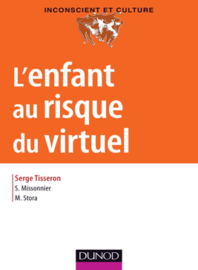
- Ouvrage
L’enfant au risque du virtuel
Serge Tisseron, Sylvain Missonnier, Michaël Stora
Inconscient et Culture, Dunod
2012 - 200 pages

Internet, blogs, chats, messagerie instantanée, jeux vidéo, réseaux... Le développement des nouvelles technologies a bouleversé nos habitudes sociales. En même temps, les écrans sont devenus capables de nous inviter à un dialogue avec eux. Ils ne proposent plus seulement de regarder des images, mais nous font renouer avec les échanges interactifs précoces qui associent un bébé et un adulte dans des gestes, des mimiques et des vocalises partagées.
Ces usages s'accompagnent de formes inédites de socialisation, mais aussi de désocialisation. Quel est leur rôle dans la construction de la personnalité et ses dysfonctionnements ? En quoi accompagnent-ils les repères de l'identité ou y font-ils obstacle ? Qu'est-ce qui pousse certains enfants à s'y précipiter ? Quelles attentes y satisfont-ils et quels risques encourent-ils ?
Une nouvelle culture se cherche. Elle s'accompagne certes de nouvelles pathologies, mais n'exclut pas un usage autothérapeutique de ses possibilités.
Ce livre, clair et érudit à la fois, est un jalon important sur la voie de la compréhension de nos relations aux machines. Il intéressera donc non seulement les cliniciens, mais aussi les pédagogues et les parents.

- Colloque
La génération Z, connectée et émotive
Nés après 2000, ces « enfants digital natives » sont souvent plus dans l’émotion que la réflexion, explique le Pr Revol.
Ils se promènent avec deux voire trois écrans, envoient des centaines de SMS, ne quittent pas leur casque… Au point que la génération Z - les enfants nés après 2000 - a été rebaptisée génération C comme communication et connexion. « C’est une génération surinformée. Elle n’est pas née avec internet comme la génération Y, mais dans internet. Pour la première fois, cette génération apprend des choses à ses parents. Elle ne demande pas à ses pères mais à ses pairs », explique le Pr Olivier Revol, pédopsychiatre à l’hôpital Femme Mère Enfant de Bron. Si ce bain numérique peut favoriser l’attention visuelle sélective et la prise de décision, c’est parfois au détriment de la réflexion. Comme ils savent où chercher l’info et qu’elle sera toujours disponible, les jeunes de la génération Z ne comprennent pas pourquoi il faut apprendre. « Tout fonctionne plus vite avec ces écrans mais au détriment de la réflexion. Cela passe moins par le cortex frontal qui inhibe l’impulsivité », explique le Pr Revol.
Il n’y a pas davantage d’enfants à haut potentiel
Les parents de ces enfants surdoués dans le monde numérique, ont l’impression qu’ils sont très intelligents. Cependant, il n’y aurait pas davantage d’enfants à haut potentiel dans cette génération que dans les précédentes. Ils sont simplement mieux repérés car leurs profils sont mieux connus : ce ne sont pas forcément les premiers de la classe mais des enfants avec des goûts décalés, s’intéressant davantage au mystère de l’Atlantide qu’à la Nouvelle Star. D’une « grande sensibilité », ils ont des difficultés avec l’autorité et veulent « tout maîtriser ». Leur vie est peut-être un peu compliquée aujourd’hui car « dans la génération précédente, il y avait moins d’inquiétude parentale vis-à-vis des enfants à haut potentiel. Là, je vois des parents qui ont du mal à les laisser », explique Olivier Revol. Plus dans l’émotion que leurs aînés, ces jeunes connaissent aussi la crise de l’adolescence mais ils sont « moins dans l’affrontement. Ils ne prennent pas les parents frontalement. Du coup, ils nous embrouillent mieux et finissent par avoir ce qu’ils veulent », sourit ce père de grands et de jeunes enfants. Plus optimiste et solidaire, cette génération C a aussi pour maîtres mots « collaboration » et créativité. Le monde, qui n’a plus de frontières, est à eux et, selon le pédopsychiatre, ces pros de la com’ seront mieux armés que les précédents contre les dérives des réseaux sociaux et le cyber harcèlement.

- Mind Mapping
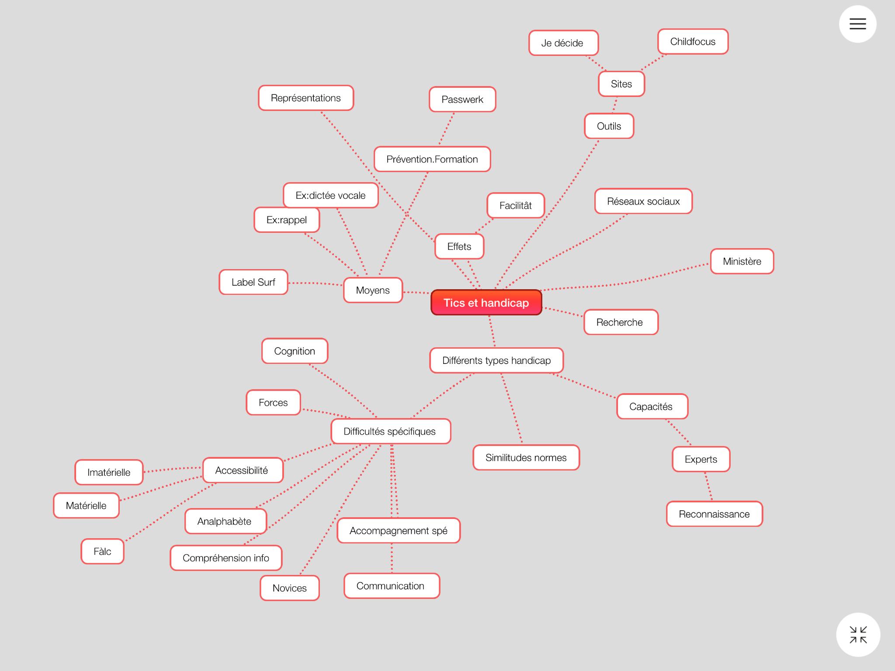
- Atelier: Groupe 1

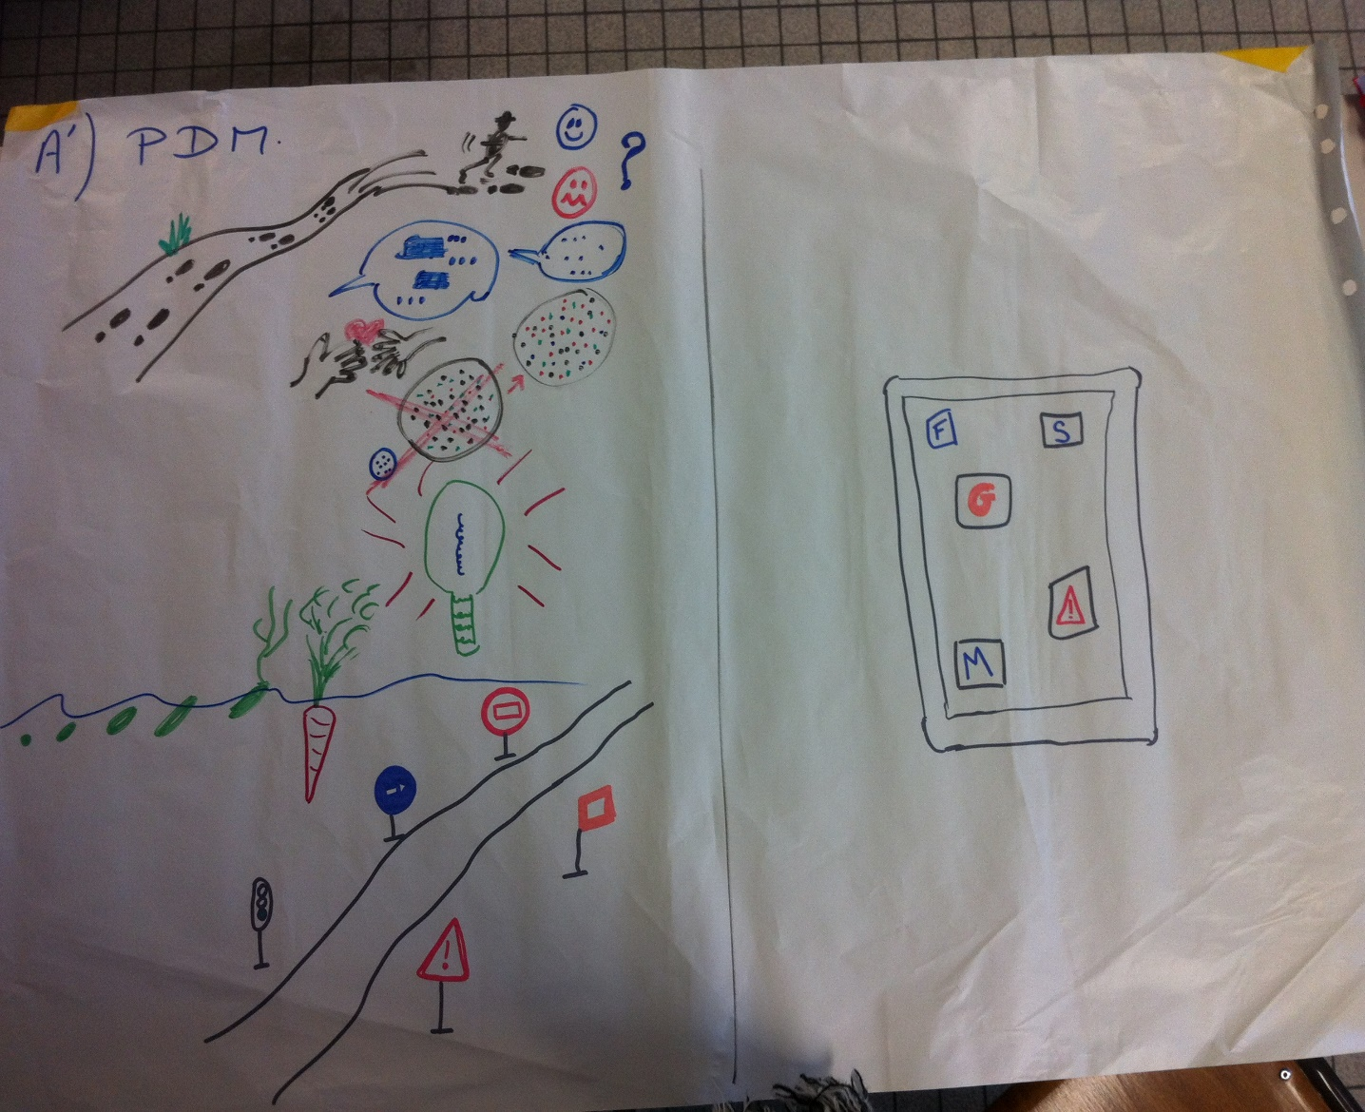
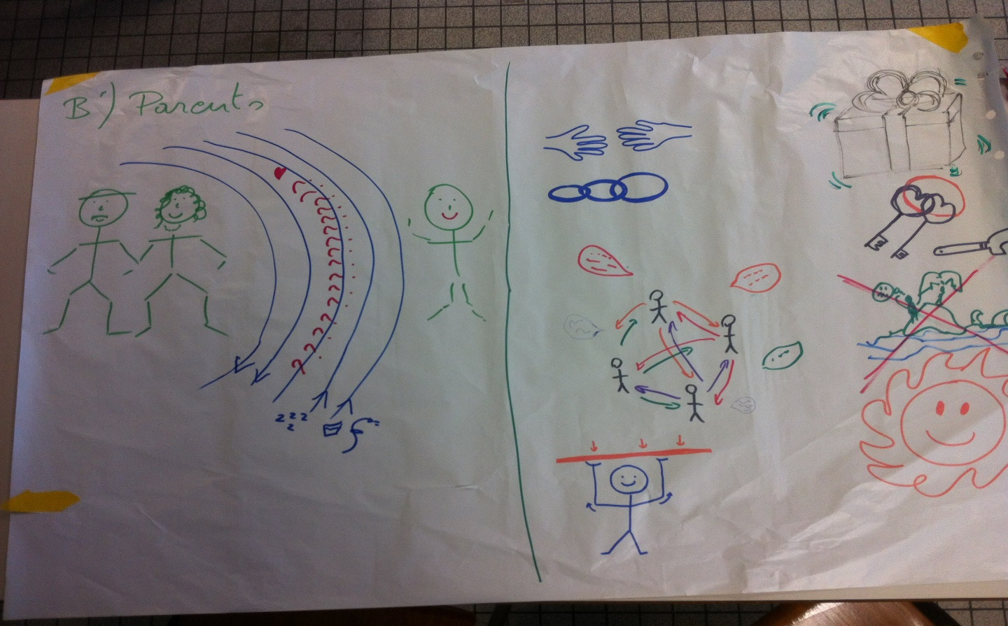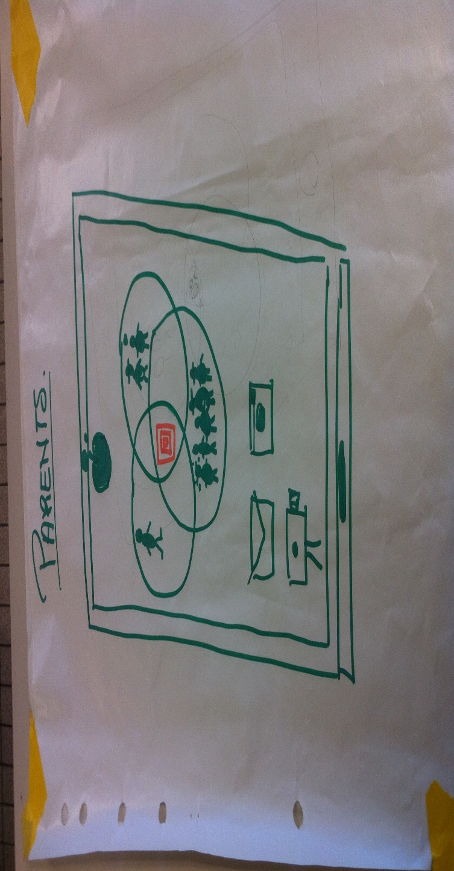

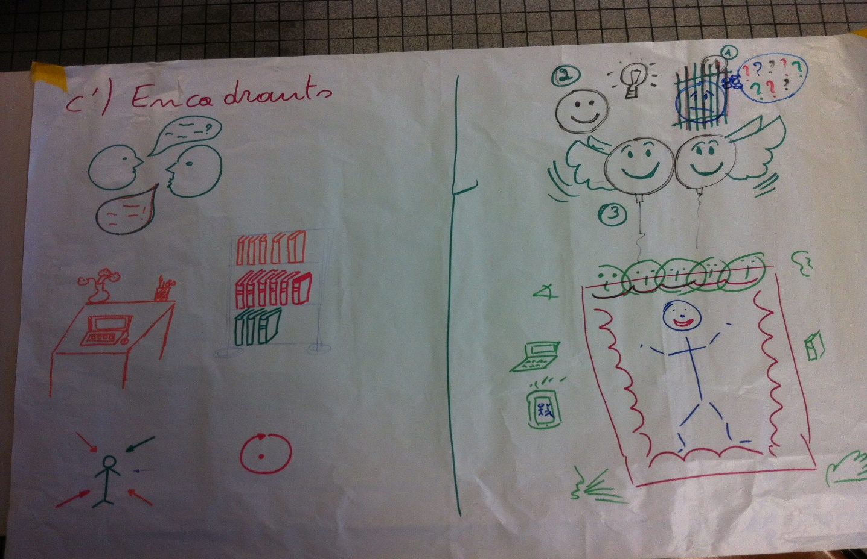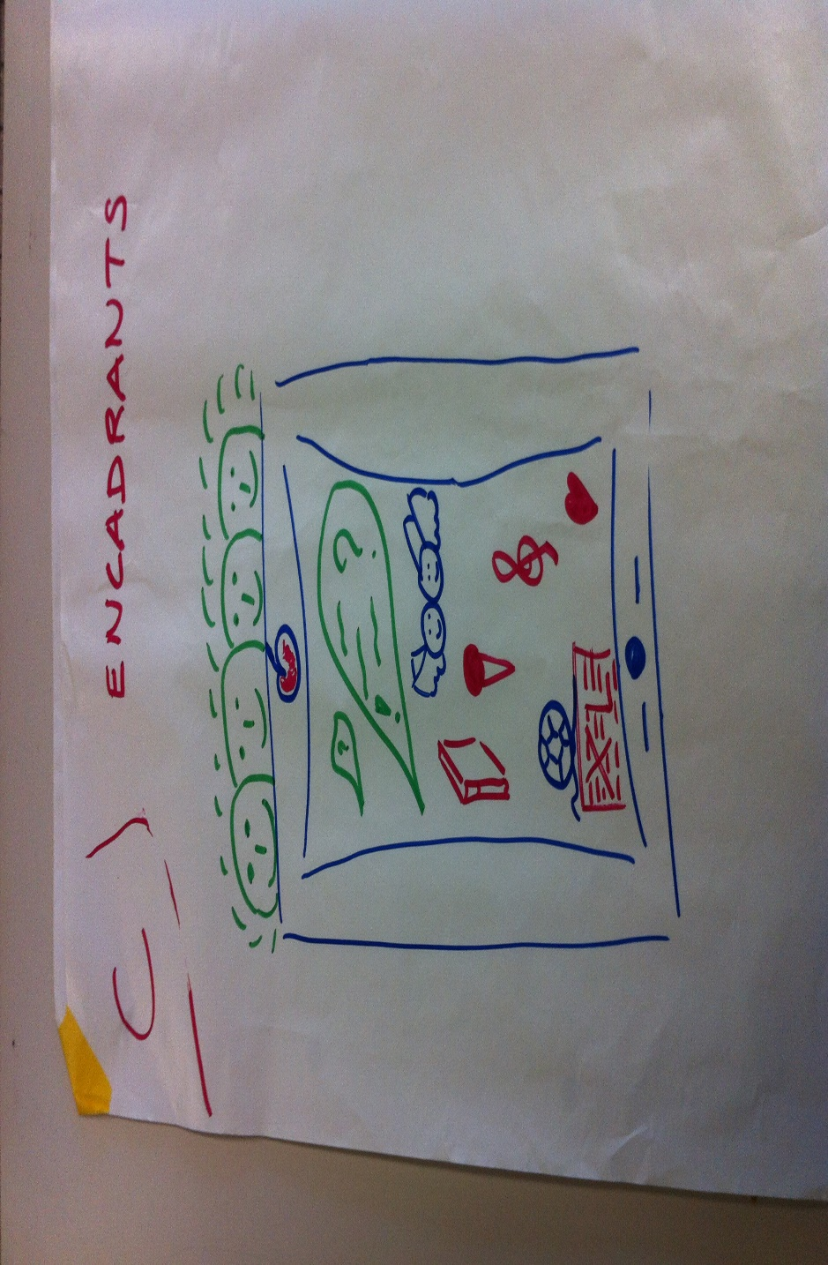

- Atelier: Groupe 2

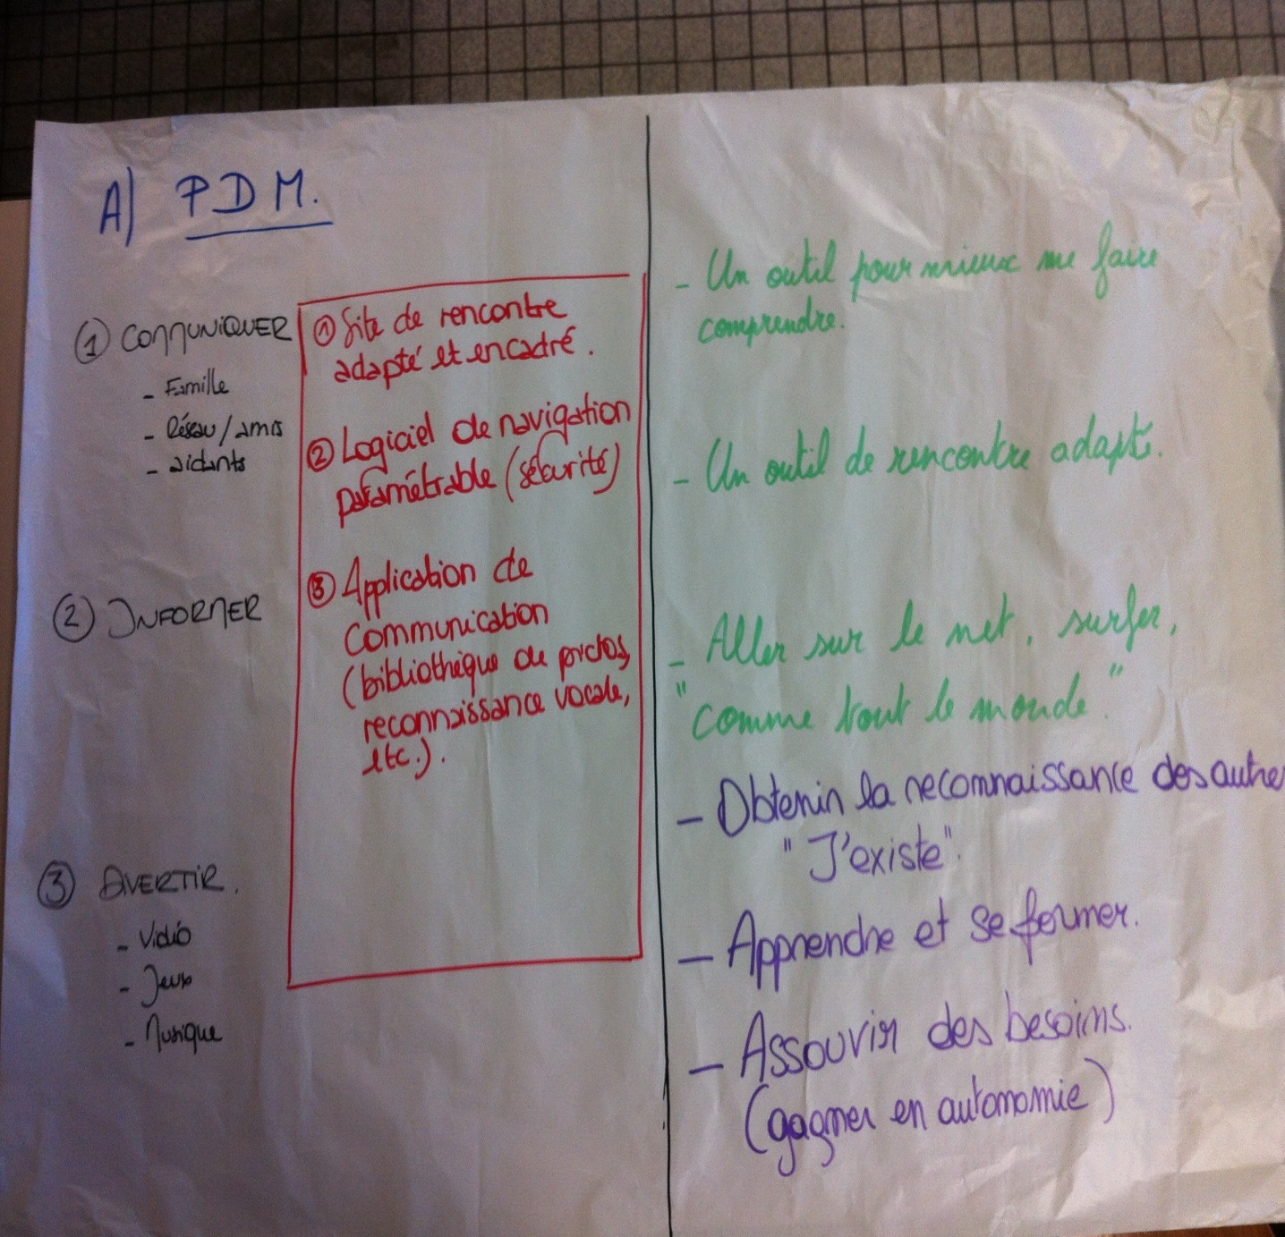

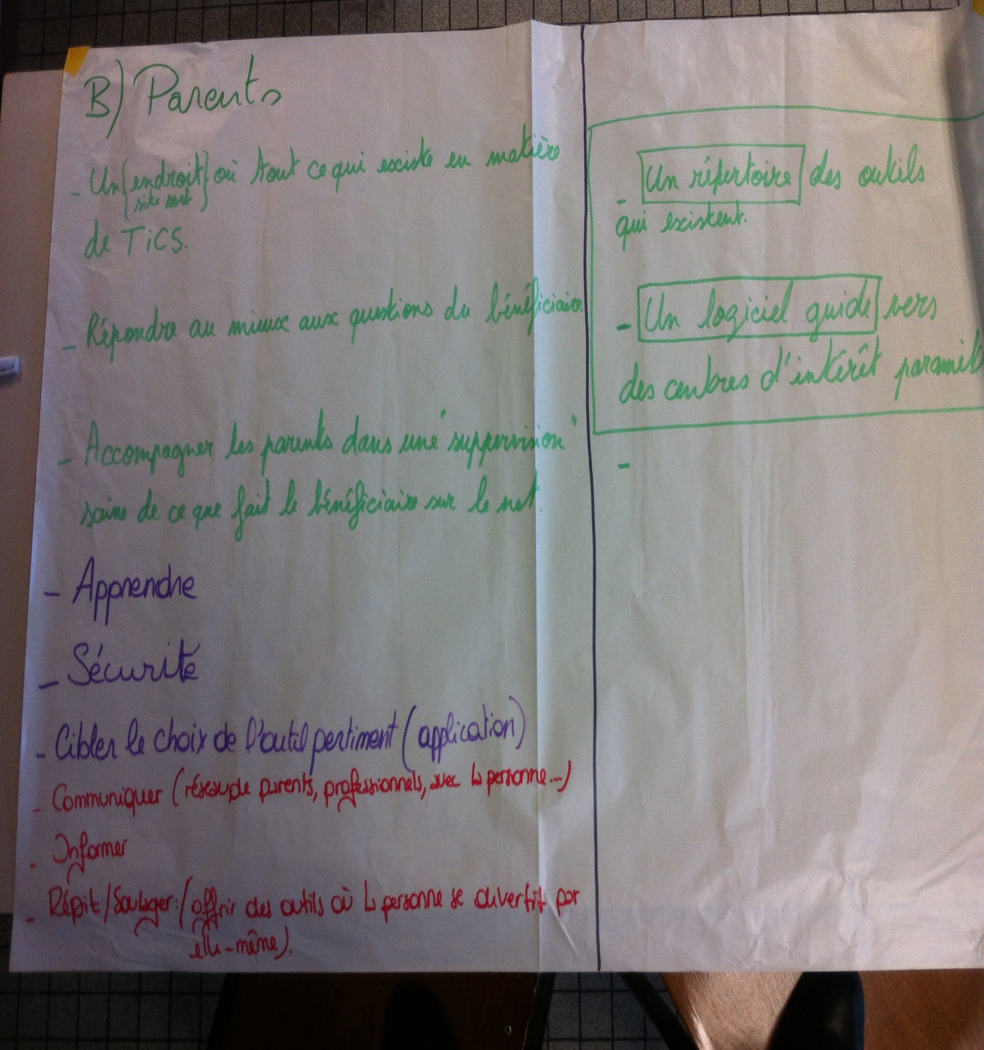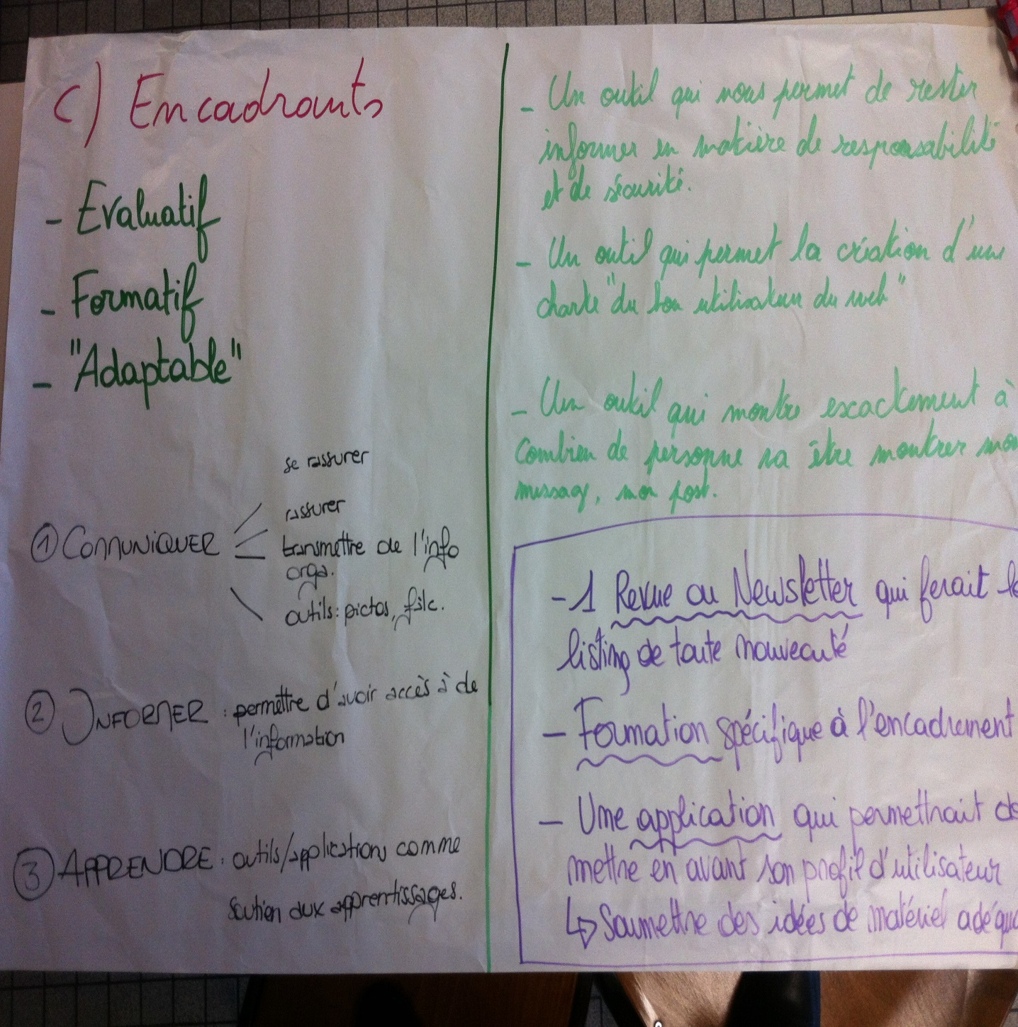

Cf. annexe 2
Cf. annexe 3
Cf. annexe 4
Cf. annexe 5
Cf. annexe 6
http://www.leprogres.fr/sante/2015/09/27/la-generation-z-connectee-et-emotive

